**宏观策略下半年研究报告**  [20150716]

中国资本市场在宽松货币的政策下，上半年股票市场迎来了强劲的上涨走势，6月12日上证指数创下七年来新高5178.19点。然而，在6月15日A股却出现了急剧下跌行情，短短十几个交易日，上证指数从高位5178到7月9日下跌到3373点，下跌幅度达-30%，个股普遍下跌了-50%，个别股票下跌高达-70%，这是A股有史以来罕见的踩踏式下跌。为此，我们收集了相关的宏观政策及经济数据，作出如下判断:

随着房地产回暖、经济基本面将在明年企稳，货币政策的转向即将调整。央行降息、降准的总量型货币政策接近尾声，利率上行趋势基本上确立。因此，“改革牛”的根基已经出现变化。

**一、央行公开市场操作**

重启逆回购的背景本次逆回购是在央行连续暂停19次公开市场操作后的首次重启。根据央行官方的表述，本次重启的主要背景是半年末金融指标考核和大盘股发行，造成部分中小金融机构出现短期的资金面紧张，因此通过逆回购操作释放短期流动性稳定货币市场。

1. **历年6月央行货币政策操作回顾**

从历史数据来看，由于银行半年末指标考核的惯例，6月出现资金利率抬升十分常见。其中，2013年6月出现的“钱荒”最为让人印象深刻，当时的隔夜回购利率一度飙升至11%以上。

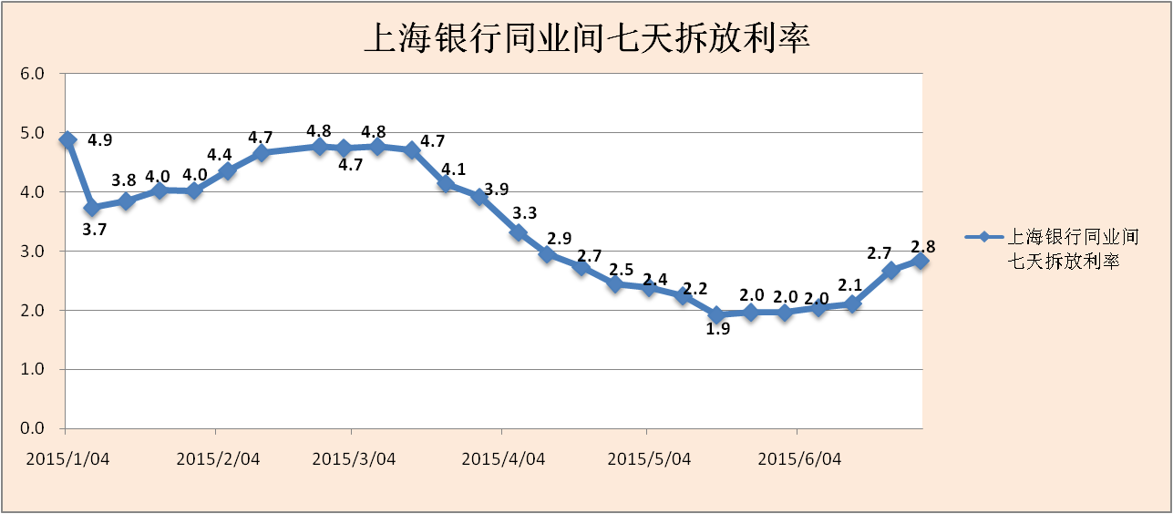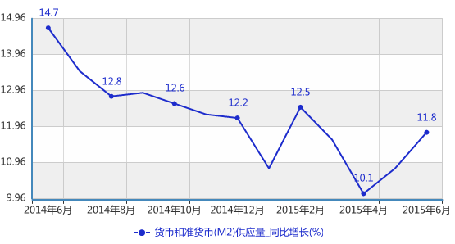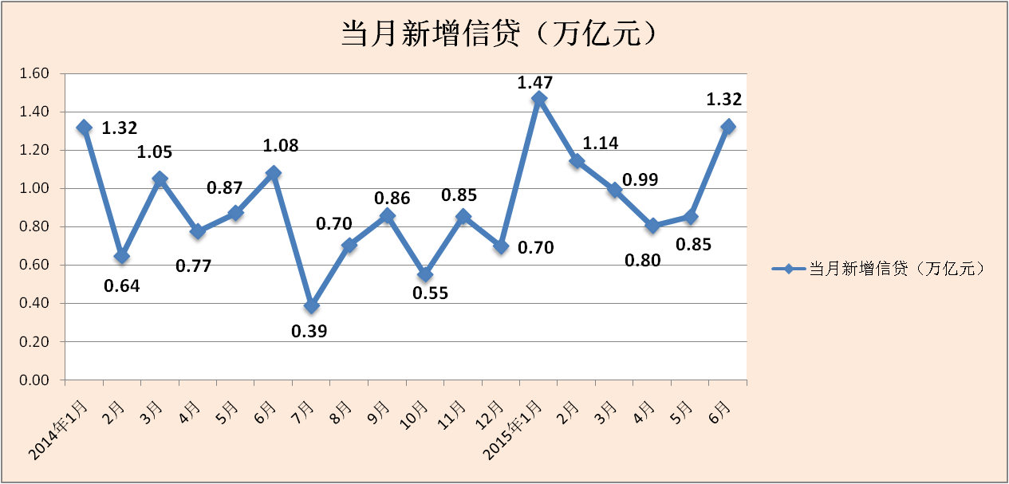

**三、楼市回暖确定性逐渐增强**

随着房地产回暖确定性逐渐增强、避免股市泡沫化和明年经济的企稳，央行货币宽松的空间被压缩。房地产方面，国家统计局分析文章《楼市整体活跃度回升》中，从商品房待售面积首现减少、住宅销售面积呈现同比止跌、销售回升带动房价止跌回稳、房地产开发企业到位资金、土地购置面积和新开工面积等方面论证了房地产已经出现积极变化。

**6月18日国家统计局公布数据：2015年6月份70个大中城市住宅销售价格变动情况**

**一、新建商品住宅（不含保障性住房）价格变动情况**

　　（一）与上月相比，70个大中城市中，价格下降的城市有34个，上涨的城市有27个，持平的城市有9个。环比价格变动中，最高涨幅为7.2%，最低为下降0.5%。

（二）与去年同月相比，70个大中城市中，价格下降的城市有68个，上涨的城市有2个。6月份，同比价格变动中，最高涨幅为15.9%，最低为下降9.8%。

**二、二手住宅价格变动情况**

　　（一）与上月相比，70个大中城市中，价格下降的城市有20个，上涨的城市有42个，持平的城市有8个。环比价格变动中，最高涨幅为6.9%，最低为下降0.8%。

（二）与去年同月相比，70个大中城市中，价格下降的城市有66个，上涨的城市有4个。6月份，同比价格变动中，最高涨幅为17.3%，最低为下降11.4%。

**四、货币政策将出现拐点**

经济基本面方面，随着4月以来工业增加值底部企稳，6月汇丰制造业PMI初值也较前值明显上行，基本面企稳回升的迹象已经显露。在央行的工作报告《2015年中国宏观经济预测》中，央行研究局首席经济学家马骏预测“由于稳增长政策的时滞效应、房地产市场企稳以及世界经济复苏等原因，下半年我国经济环比增速将会略高于上半年”。因此，房地产回暖、股市泡沫和经济企稳回升都限制了央行进一步放松货币政策的空间。

货币政策拐点即将出现：随着房地产回暖、股市需避免泡沫化、经济企稳回升，央行货币政策进入利率走廊调控模式，大规模的总量型货币政策调控接近尾声，资金利率的趋势性拐点已经出现。

回顾2014年6月份开始的“改革牛”，央行货币政策是最重要的因素。逻辑上讲，股票牛市需要宽松的流动性。一个显著的现象是，每一次降准降息之后，股票就开始新一轮的上涨；所以，在降准降息周期内，“牛市基础”是成立的。

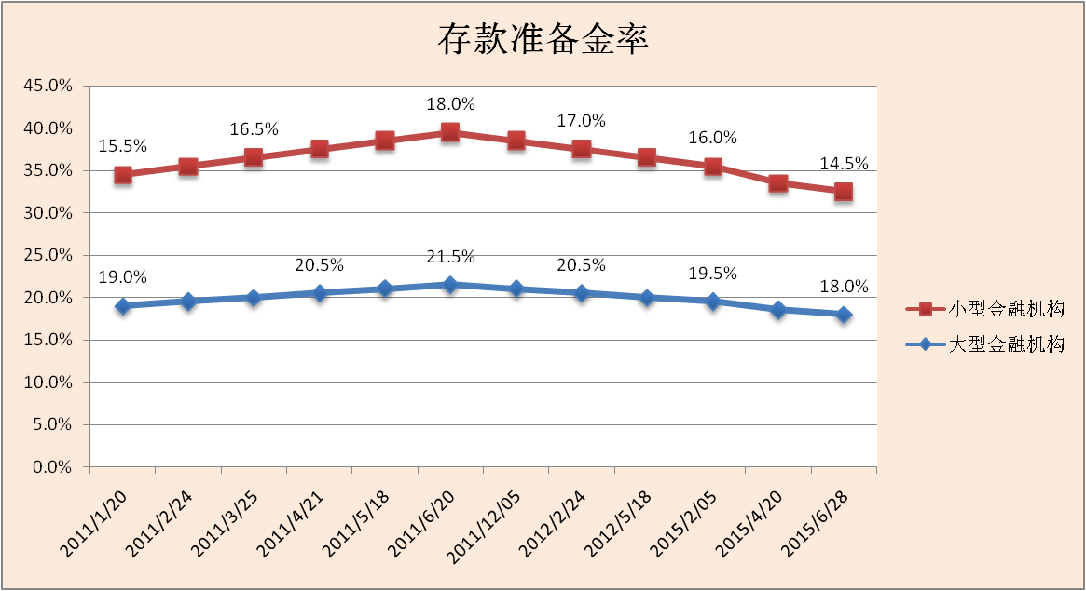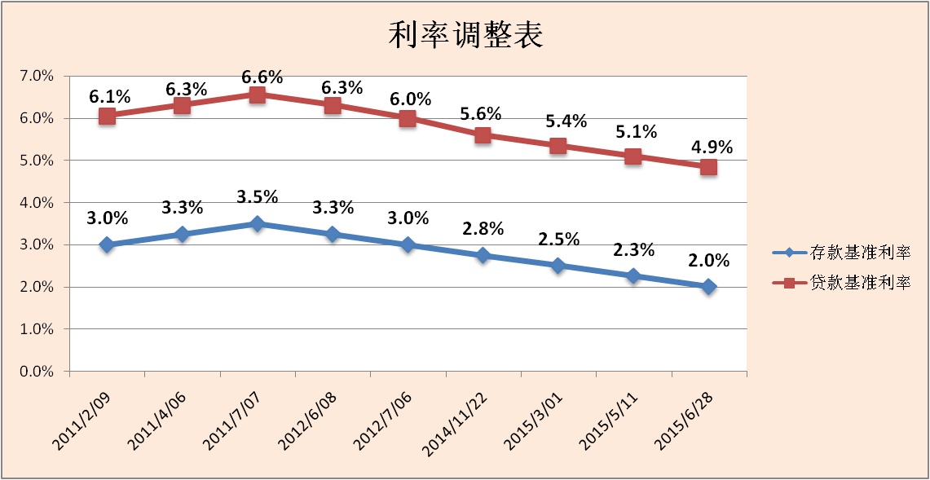

在货币政策出现变化时，“改革牛”的根基也将出现变化。我们可以明显的发现，6月的股票大跌与7天回购利率的上行几乎是完全同步的。如果资金利率中枢的上行是趋势性的，那么增量资金入市将难度更大。

更为重要的是，之前每一次股市暂停上涨后，都是由货币政策操作（降准或降息）催化新的一轮股市上涨。如果总量型货币政策操作接近尾声，那么下一轮股市上涨的触发的难度将显著增大。

上证综指自年初以来一路上行至5178点的最高位置，目前虽然有所回落，但累计涨幅依然超过了30%；在大盘和创业板点位已经很高的情况下，央行是否会继续推波助澜，需要谨慎考虑。

**五、股票市场去杠杆化**

近期，证监会发布《关于清理整顿违法从事证券业务活动的意见》，再次要求派出机构和证券公司加强对场外配资业务的清理整顿力度。证监会将继续依法履行监管职能，抑制违反账户实名制的场外配资活动，同时坚决打击市场违法违规。

【融资融券数据】从今年6月份融资余额2.27万亿骤降到现在的1.4万亿左右，自最高峰时的2.27万亿已经下降了8000多亿元。（详见图表）

股市赚快钱的阶段已经成为过去，大量杠杆资金因为有资金的时间成本，预计会逐渐采取提前结束操作归还资金的策略，也就是说，股市去杠杆的过程开始出现逐渐加速的拐点，这也正是监管层所期望出现的回归理性的积极进展。（资金流向情况，详见图表）

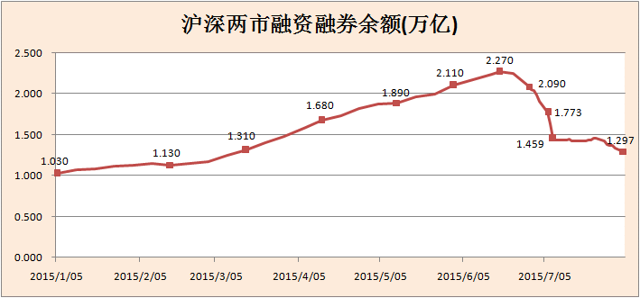

**六、下半年CPI预期**

今年以来，国内猪肉价格一反过去三年的跌势，大幅反弹。短短数月，猪肉涨幅已超30%，[创下三年内新高](http://mp.weixin.qq.com/s?__biz=MjM5NzAwMzU0MA==&mid=525518957&idx=2&sn=74b9859158ee9847ed7367ddeb69d0e4&scene=5" \l "rd)。猪肉在CPI中权重较大，占比10%。

猪养殖成本的上升或促使这轮猪周期的高点突破2011年高点，突破30元/千克。和2011年那轮猪周期相比，养猪的劳动力成本和饲料成本都有了很大的提高。养殖成本的提高将促使这轮猪周期猪

肉价格反弹至更高高度，至少会超过2011年猪周期的波峰，这意味着超越30元/千克可能性很大。

另外有三个因素也促使猪价上涨能够持续：

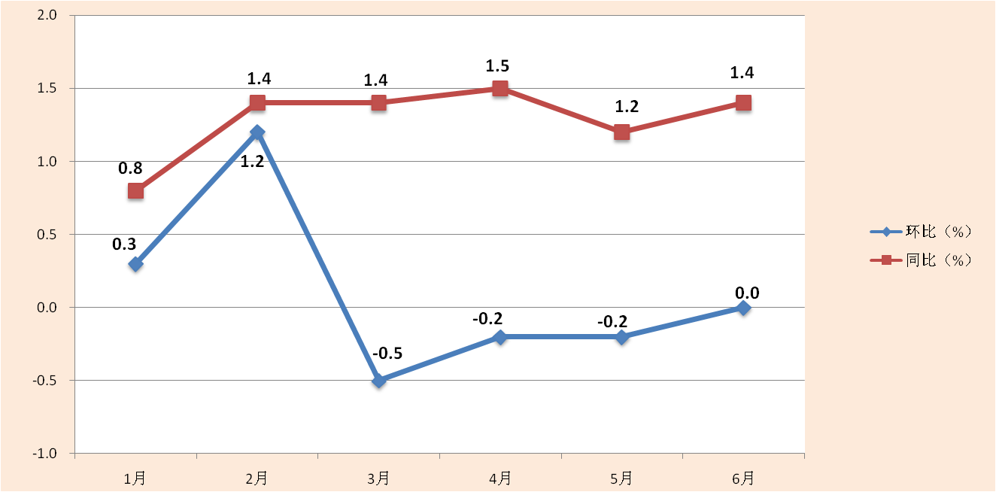

1、截至2015年6月，母猪和能繁母猪存栏量还在持续下降，已经远远超过之前有存栏量数据记录以来的最低点；

2、自2014年8月份开始，餐饮消费增速开始回归常态，“八项规定”的边际影响正在递减；

3、进入2015年以来，经济运行平稳，需求端对猪肉价格的压制力量开始减弱。

今年1月份CPI同比为0.8%，2-6月份CPI在1.5%左右波动，这也导致了市场对后半年CPI预期比较低。猪价的飞涨可能导致CPI涨幅超出市场预期，预计猪肉对CPI的拉动呈上升趋势，由于猪肉在CPI的权重为2.9%，这会拉动7-12月份CPI同比将逐渐上升，12月份CPI有可能达到3.0%左右，全年CPI(月度同比的平均值)有可能达到2.0%左右。

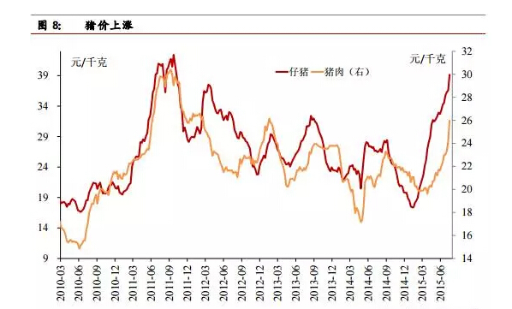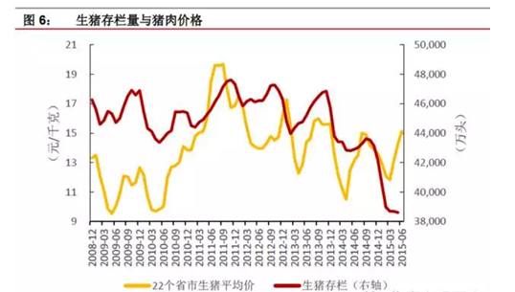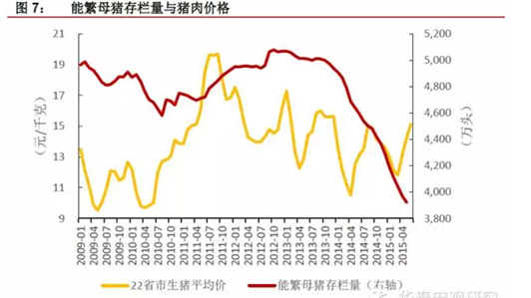

我国政府工作报告中年度CPI涨幅的控制目标是3.0%，这意味着从全年CPI同比来讲，2015年全年通货膨胀水平较为温和，但是7-12月份CPI同比会逐渐走高，随着猪肉价格的逐渐攀升，2015年年底CPI有可能达到3.0%左右。

猪肉价格对CPI的拉动在2016年1-3月份会达到1.5个百分点左右，那时候可能形成一个CPI的阶段性高点。这意味着7-12月份货币政策仍然可以保持一个宽松的政策取向，但是要警惕的是明年年初可能迎来货币政策的转向，货币政策的宽松空间会因为CPI同比的回升而掣肘。

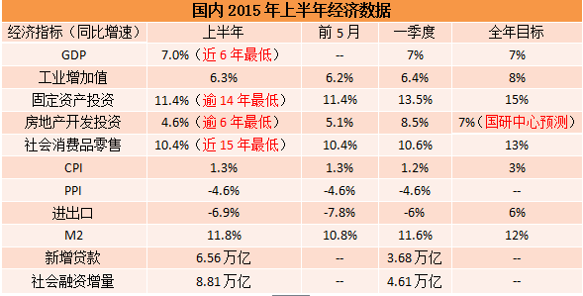

**七、人民币波动**

对外贸易下半年依然面临下行风险,同时由于美联储加息可能带来的冲击,人民币接下来也将面临宽幅波动,也将给股市带来一定的承压。

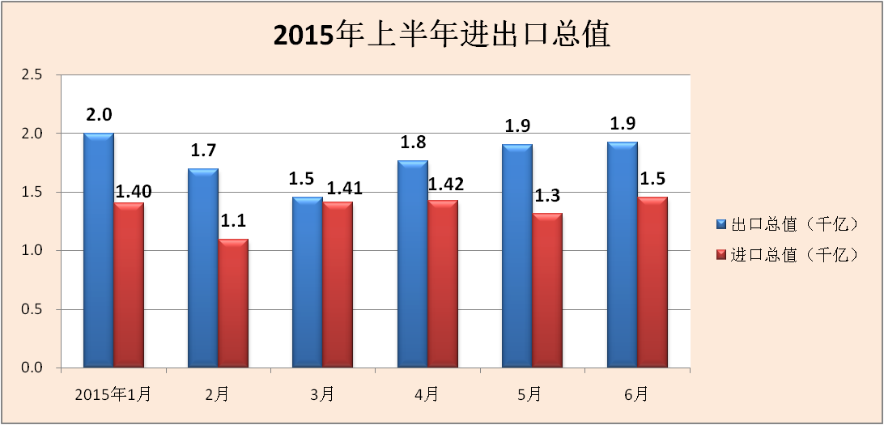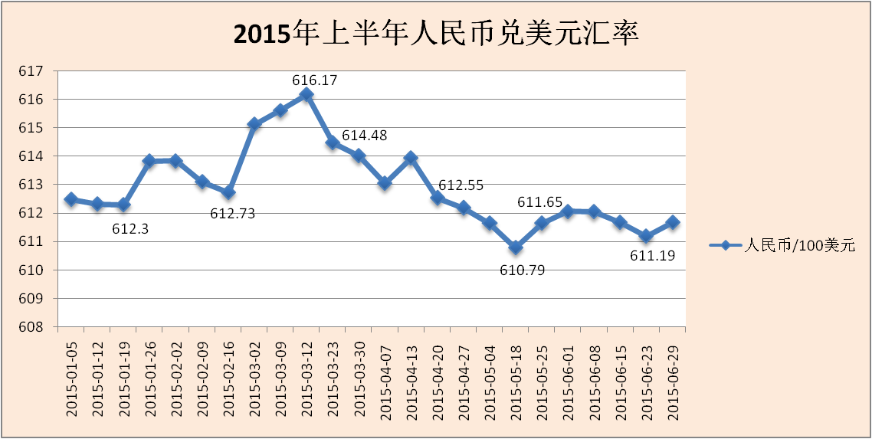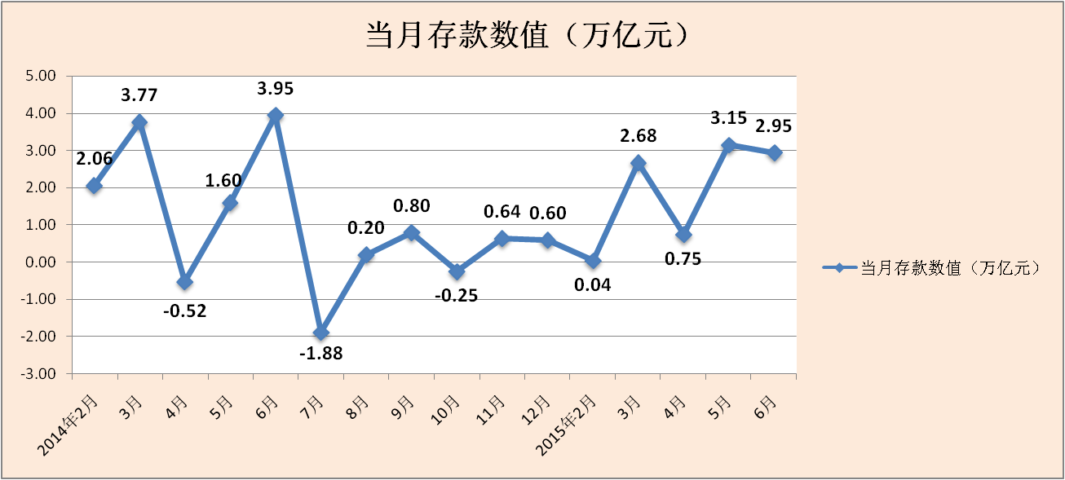

综上所述，我们认为随着房地产出现企稳回暖、通胀率CPI及工业品出厂价格PPI逐渐回升，经济基本面预计将在明年（2016年）上半年见底。由此可见，货币政策的拐点即将出现。尽管央行将采用区间管理模式调控资金利率，避免资金利率过快上行，但是总量货币政策工具的使用基本已接近尾声，资金利率中枢上行趋势基本确立。其次，加上管理层坚决对证券市场去杠杆化的效应，多种因素抑制了证券市场上涨。因此，“改革牛”的根基已经发生变化。

【我们预判：如果股市重回上涨趋势，需要等待新的信号。例如实体经济明显转好，企业效益大幅度提高，货币政策从观望重回宽松轨道，大量资金回流到股市；重磅改革落地，提振市场预期。为市场找到这样新的主题，是需要一定的时间，预计这个时点将在明年出现，真正的“牛市”也将到来。】

免责声明:本报告中所提供的信息仅供参考。报告根据行业通行的准则，以合法渠道获得这些信息，尽可能保证可靠、准确和完整，但并不保证报告所述信息的准确性和完整性。本报告不能作为投资研究决策的依据，不能作为道义的、责任的和法律的依据或者凭证，无论是否已经明示或者暗示。本公司将随时补充、更正和修订有关信息，但不保证及时发布。对于本报告所提供信息所导致的任何直接的或者间接的投资盈亏后果不承担任何责任。